Методическая разработка:
Интерактивное литературное занятие по мотивам сказки Отфрида Пройслера «Маленький Водяной».

Автор:
Потапова Екатерина Сергеевна
Библиотека №187
Г. Москва
2018 год.
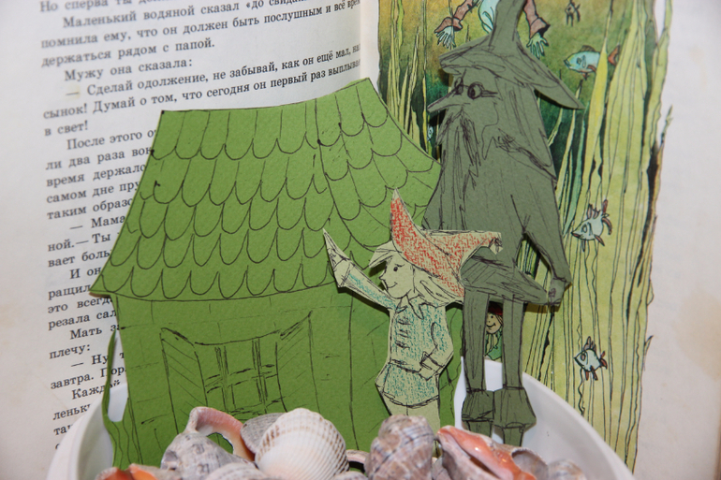
Занятие рассчитано на детей 4-8 лет.
Основная задача занятия познакомить детей с новым произведением, побудить желание прочитать сказку полностью.
Реквизит:
- книга Отфрида Пройслера «Маленький Водяной»
- нарисованные герои сказки (Папа Водяной, Маленький Водяной, Карп Купринус, домик водяных)
- ракушки
- веревка
- трубочки для сока
- емкость для воды
- вилки
- салфетки
- горшок с картошкой
- спички

Вступительное слово ведущего:
Приветствие. Рассказ о том, кто такие библиотекари и библиотеки.
Основное правило: что, когда ведущий говорит, дети молчат. Игра в «громко-тихо».
И второе правило, еще гораздо более важное чем первое, вам сегодня понадобится все ваше воображение и фантазия, которое только у вас есть. Можете покрутить для этого уши, подергать себя за нос (соседа дергать не надо), что бы вас заработала и фантазия (трем нос) и воображение (трем уши).
Были ли этим летом вы в путешествии? Отдыхали ли где-либо? Происходило ли с вами что-либо интересно?
Со мной да. Три года назад я, мой муж и мой сын отдыхали в дом отдыха. И там был стеллаж с книгами. Одна книга мне очень понравилась. (Показываю книгу. Книга в совершенно безликой обложке, очень старая и потертая). А вам нравится эта книга? Красивая у нее обложка? Новая книга эта или старая? А как вы думаете ее много раз читали или мало? А если ее читали много раз, значит она, какая? Правильно, интересная.
Давайте и мы ее с вами прочитаем для этого нам надо сказать специальные слова:
- раз, два, три, четыре, пять, книгу можно открывать.
Ведущий показывает домик водяных и спрашивает, кто в этом домике может жить.
Появляется Папа Водяной. С каждым из ребят здоровается за руку. Спрашивает имя.
А после сообщает:
- Ну что же, книжку вы тут собрались читать про сына моего, про Маленького Водяного. Давайте читайте, и я с вами послушаю.
Начинается чтение книги.
Глава: Настоящий маленький водяной.
В ходе чтения главы пересчитываем пальцы у себя на руках и ищем между ними перепонки. Выясняем для чего же перепонки нужны водяным.
Глава:
Повернись-ка малыш.
Знакомимся с нарисованным маленьким водяным. Обсуждаем, почему мама плакала и как это грустно, когда дети уплывают из дома.
Глава: Хабу! Хаббуу
Знакомство с нарисованным Карпом Купринусом.
В главе рассказывается о том, как Водяной напугал рыбака, насаживая ему на крючок бутылки, ботинки и кувшины.
После чтения главы мастерим удочки из трубочки и веревки, и отправляется на рыбалку.
Придумываем, что выловили.
Глава: Жареные камни.
Читаем о том, как Водяной познакомился с мальчишками, и они накормили его «жареными камнями» (картошкой). Открываем горшок и тоже кушаем картошку.
Глава: Молния в коробочке
Читаем о том, как Водяной дружил с ребятами, угощал их сушенными стрекозами и лягушачьей икрой. И пробуем зажечь, мокрые спички, которые водяному подарили. Выясняем обманули ли ребята маленького водяного или нет
Глава: Спокойной ночи, Маленький Водяной.
Заключительная голова книги.
Выясняем, почему Водяной не смог выбраться из пруда и прощаемся с Маленьким Водяным.

В конце занятия делаем небольшой оберег на память (ракушка на веревочке), мечтаем о том, что ракушка будет исполнять все наши желания.

